STEBĖK, PAŽINK, SUPRASK IR TAIKYK

Kovo 17 d. Šilalės Simono Gaudėšiaus gimnazijoje vyko regioninis mokinių konkursas „Stebėk, pažink, suprask ir taikyk”. Konkurso iniciatorė - Šilalės Simono Gaudėšiaus gimnazijos chemijos mokytoja metodininkė Zita Gudauskienė.
Šiame konkurse darbą „Kiaušinio lukšto ypatumai” pristatė mūsų gimnazijos II b klasės mokinės Justė Bacevičiūtė ir Greta Lizūnaitė.
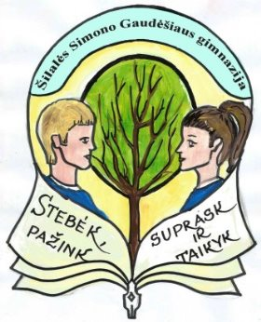
Konkursui buvo pateikta iš viso 21 projektinis darbas. Pristatyti fizinių, biomedicinos, žemės ūkio ir technologijos mokslo sričių tiriamieji, taikomieji ir kūrybiniai darbai, stebėjimai, mokslinių hipotezių eksperimentai. Įvairaus amžiaus dalyviai su darbų vadovais atvyko net iš penkių Lietuvos respublikos miestų bei rajonų. Jų darbus vertino komisija, kurią sudarė komisijos pirmininkė doc. dr. Renata Pilkaitytė, Klaipėdos universiteto Jūros technologijų ir gamtos mokslų fakulteto Gamtos mokslų katedros vedėja, bei devyni komisijos nariai.
Konkurso dalyviams ir mokytojams buvo parodytas gimnazijos dramos būrelio „Vėjavaikiai“ spektaklis „Aukso obuolys“(režisierė J. Šmitienė). Padėkos raštai įteikti visiems konkursantus ruošusiems mokytojams, dovanomis apdovanoti visi dalyviai, o laureatų diplomai bei prizai atiteko daugiausiai vertinimo komisijos balų surinkusiems mokiniams.
Tai buvo smagus ir prasmingas renginys, suteikęs puikių galimybių patirti pažinimo džiaugsmą, klausti ir gauti atsakymus į rūpimus klausimus, susipažinti su kitais dalyviais bei įgyti patirties.

Chemijos mokytoja Rasa Budreckienė

